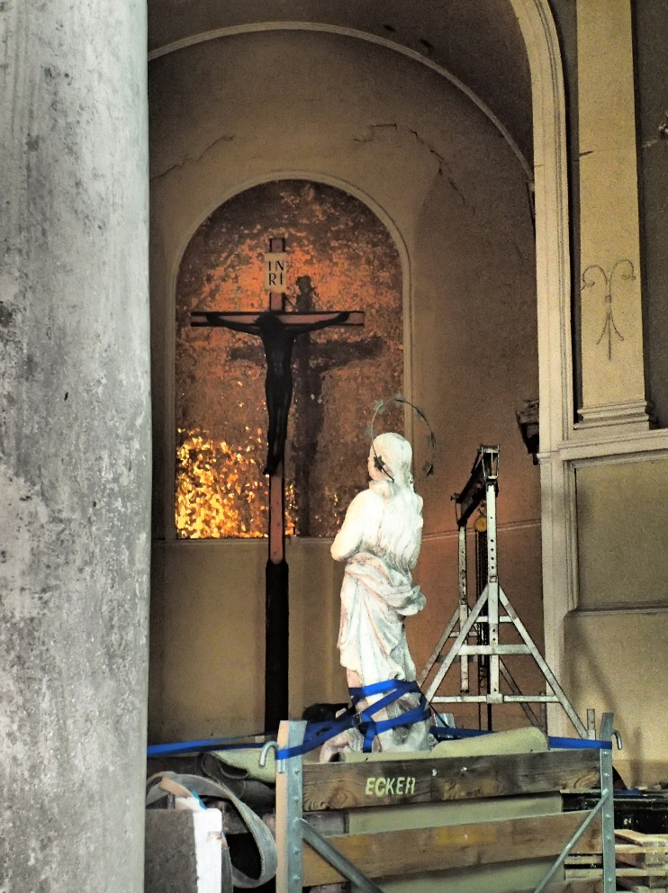

Marienbesinnung 2025
Bild Copyright: Wolfgang Chalupsky, ccreativecube
Vorbereitetes Material:
- Liedzettel vorbereiten oder Gotteslob für jede Person
- Musikinstrumente
- Bibel (Lektorin)

für das Bodenbild:
- Neutrales Tuch
- Steine
- Blumen
- Glitzersteine

Herzlich Willkommen zu unserer Marienbesinnung zum Thema „Perspektivenwechsel“.
Lied: Maria sei gegrüßet (GL 795)

Hinführung:
Das Titelbild zeigt die Pfarrkirche St. Nikolaus in Wien Liesing, sie wurde vor einigen Jahren gründlich renoviert. Während der Umbauarbeiten ist dieses besondere Foto, das ihr auf der Titelseite seht, entstanden.
Die Marienstatue ist jahrelang im Kirchenraum so gestanden, dass der Blick Mariens nie Richtung Apsis und dem großen Kruzifix möglich war. Erst durch den Abtransport in ein sicheres Depot während der Renovierungsarbeiten war dieser direkte Blick zum Kreuz möglich.
Ein radikaler Perspektivenwechsel: Jesus und seine Mutter schauen einander an und das mitten im großen Chaos.
Dieses Bild wird uns durch diese Besinnung begleiten und uns selber zu einer veränderten Blickrichtung herausfordern.
Maria wird von Gott immer wieder eine große Veränderung zugemutet. Gleich die erste Bibelstelle, in der sie erwähnt wird, fordert sie heraus, ihre vorhandenen Lebenspläne zu verwerfen, ihr Leben ganz neu auszurichten und einen Perspektivenwechsel zu wagen.
Hören wir dazu die Stelle aus dem Lukasevangelium: Lk 1,26-38
- Perspektivenwechsel:
- Wenn eure Gruppe im Freien rund um ein Marterl oder auf einem Platz steht- bitte dreht euch alle 180 Grad um.
- Wenn ihr in einem Sesselkreis sitzt- bitte dreht alle die Sessel 180 Grad um (ihr sitzt jetzt alle mit Blickrichtung hinaus).
- Wenn du in einer Kirche sitzt- bitte such dir einen neuen Sitzplatz; möglichst einen, den du sonst nie benützen würdest.
Jetzt wird die Bibelstelle noch einmal vorgelesen.
In ein paar Minuten der Stille wollen wir überlegen:
- Wohin fällt mein Blick, jetzt nach dem Richtungswechsel?
- Habe ich die Bibelstelle beim zweiten Mal anders wahrgenommen?
- Was löst die veränderte Blickrichtung beim bewussten Hören aus?
Kommt bitte wieder in den Kreis, in die Runde oder auf den ursprünglichen Platz zurück.
Lied: „Magnifikat“ (GL 390)
Tauscht euch mit eurer Nachbarin kurz aus, wie ihr den Perspektivenwechsel empfunden habt.
Maria hat ihr Leben radikal verändern müssen. Auch uns fordert das Leben manchmal heftig heraus: Im persönlichen, familiären Umfeld, in der Arbeit, in der Pfarrgemeinde, in der Nachbarschaft oder gerade höchst aktuell durch die Klimaveränderungen und die Verschiebungen in der Weltpolitik.
Dazu gestalten wir unsere Fürbitten:
Suche dir eine von diesen oben genannten oder eine ganz persönliche Herausforderung aus und lege sie in Form eines mitgebrachten Steines vor dir ab.
Bitte lasst euch Zeit- jeweils eine Frau nach der Anderen:
„Ich bitte für…“
Wir alle antworten nach jeder Bitte mit dem Lied „Ubi Caritas“ (GL 445) und legen während des Singens eine Blume zu diesem Stein dazu.

- Perspektivenwechsel:
In den Fürbitten hat jede von uns eine Herausforderung, eine Sorge besonders im Blick gehabt. Nun versuchen wir, die Blickrichtung zu wechseln: Welche Fürbitte würde „meine Herausforderung“ formulieren? Worum würde meine Familie, würden meine Arbeitskolleginnen, meine Pfarrgemeinde bitten? Welche Fürbitte würde die geschundene Natur formulieren?
Nehmt euch dafür ein paar Minuten Stille und legt dann (schweigend) einen Glitzerstein zu eurer Blume dazu.

Beten wir gemeinsam:
Maria, wir schauen auf dich und dein Leben.
Du kennst die schmerz- und leidvollen Augenblicke.
Du kannst es verstehen, wenn sich unser Leben plötzlich verändert.
Wenn uns der Atem stockt,
wenn uns Schmerz bedrückt,
wenn uns Ohnmacht lähmt,
wenn Konflikte sich verhärten,
wenn die Aussichten trostlos sind,
wenn wir in einer Sackgasse landen,
wenn wir nicht mehr weiterwissen.
Hilf uns die Perspektive zu wechseln:
(wir machen die Bewegungen mit):
Den Blick vom Boden in die Ferne zu richten,
die Menschen links von uns zu sehen,
die Menschen rechts von uns zu sehen,
uns einmal umzudrehen
den festen Boden unter uns zu spüren
und den Blick in den Himmel zu richten.
Lied: „Lobe nun Gott meine Seele“
Tanz und/oder Rosenkranzlitanei:
V 1: Gegrüßt seist du, Maria
V 2: Freu dich! Gott ruft dich mit Namen und nimmt dich ernst.

V 1: Du bist voll der Gnade
V 2: Gott beschenkt dich reichlich und täglich neu.

V 1: Der Herr ist mit dir.
V 2: Unser Gott lässt dich nie allein. Treu geht er mit dir deinen Weg.

V 1: Du bist gebenedeit unter den Frauen
V 2: Du bist gesegnet. In dir wirkt Gottes Kraft.

V 1: Gebenedeit ist die Frucht deines Leibes Jesus
V 2: Jesus ist uns zum Bruder geworden, denn du hast ihn zu den Menschen getragen.

V 1: Heilige Maria, Mutter Gottes
V 2: Dein Ja zu Gott ist uns Vorbild.

V 1: Bitte für uns sündige Menschen
V 2: Hilf uns zu glauben und die Liebe Gottes zu leben.

V 1: Jetzt und in der Stunde unseres Todes
V 2: Begleite uns heute und bis ins ewige Leben.
A: Amen
Segen
Es segne uns Gott, du unser Vater und unsere Mutter,
es segne uns Jesus, unser Bruder
und die heilige Geisteskraft.
AMEN

Lied: Maria, dich lieben ist allzeit mein Sinn (GL 521)

Impressum:
Erstellt von Brigitte Knell, Mitarbeiterin des Arbeitskreises Spiritualität der Katholischen Frauenbewegung der Erzdiözese Wien, April 2025

